1. K číslam priraď správny názov štátu:
poradové číslo | štát
1
2
3
4
5
6
7
8
9
10
( Nigéria, Alžírsko, Madagaskar, Líbya, Egypt, Konžská demokratická republika, Juhoafrická republika, Etiópia, Keňa, Sudán,)
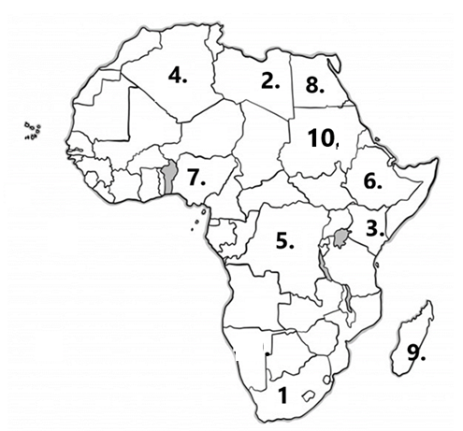

2. K číslam priraď správny názov štátu:
poradové číslo | štát
1
2
3
4
5
6
7
8
9
10
( Nigéria, Alžírsko, Madagaskar, Líbya, Egypt, Konžská demokratická republika, Juhoafrická republika, Etiópia, Keňa, Sudán,)
